卷 号
卷内编号
密 级

项目编号:HNND20180705SR001
四川省自学考试业务管理系统
分类:Error: Reference source not found  使用者:高级管理者、项目经理、项目组成员 | Error: Reference source not found  Version: 1.0  项 目 承 担 部 门： 软件产品研发部  撰 写 人（签名）： 李林慧  完 成 日 期： 2018-7-5  本文档使用部门： ■主管领导 ■项目组  ■客户（市场） ■维护人员 ■用户  评审负责人（签名）： 裴佑达  评 审 日 期： 2018-7-5
分类:Error: Reference source not found  使用者:高级管理者、项目经理、项目组成员 | 

文档信息
标题: 四川省自学考试业务管理系统-计划管理模块需求规约
作者: 李林慧
创建日期: 2018-7-4
上次更新日期: 2028-7-5
版本: Build1.0
部门名称: 软件产品研发部

修订文档历史记录
日期 | 版本 | 说明 | 作者
2018-07-05 | 1.0.20180705 | 正式发布 | 李林慧

目 录
1. 引言 1
1.1 目的 1
1.2 范围 1
1.3 定义、首字母缩写词和缩略语 1
1.4 参考资料 1
2. 软件总体概述 1
2.1 软件标识 1
2.2 软件描述 2
2.2.1 系统属性 2
2.2.2 开发背景 2
2.2.3 软件功能 2
2.3 用户的特点 3
2.4 限制与约束 3
3. 具体需求 3
3.1 首页 3
3.1.1 用户注册 4
3.1.2 用户登录 4
3.1.3 计划管理 5

引言

目的
- 定义网站总体要求，作为用户和软件开发人员之间相互了解的基础。
- 提供系统初步设计和对用户影响的信息，作为软件人员进行软件结构设计和编码的基础。
- 作为软件总体测试和项目验收的依据。

范围
本文档适用于四川省自学考试业务管理系统项目。

定义、首字母缩写词和缩略语
- OPENCMS：内容管理系统
- HTTP：超文本传输协义
- HTML：超文本标签语言
- JDBC：JAVA数据库连接

参考资料
《四川省自学考试业务管理系统需求描述》

软件总体概述
根据四川省高等教育自学考试业务描述，四川省自学考试业务管理系统由八大功能模块组成：计划管理功能模块、命题管理功能模块、教材管理功能模块、报考管理功能模块、考务管理功能模块、成绩管理功能模块、考籍管理功能模块和系统管理功能模块。

软件标识
软件全名称：四川省自学考试业务管理系统
软件缩称：
版本号：1.0

软件描述

系统属性
本系统是一个独立开发的网站。在系统中提供于四川省教育考试院，以满足接收教育部考试中心的开考专业计划和考试课程安排，在此基础上制定本省专业计划和课程计划，并逐级下发到各下级考办和高校考办；接受考生网上报名报考；接收全国统考题卷，并对本省命题及题库进行管理，抽取当次考试题卷；根据全省考生报考和考场编排情况制卷，回收考后试卷，阅卷、登分及折合过程性考核成绩，处理考生的违纪舞弊信息，下发成绩；负责管理考生考籍、证书、转免考、毕业申请，以及教材管理、财务结算等需求。

开发背景
传统的自考报名报考方式在一定程度制约了自学考试事业的发展，《四川省自学考试业务管理系统》适应当前信息化发展的趋势，本系统基于互联网技术，高效地管理自学考试信息，快速对接教育部考试中心，进一步促进了四川省高等教育自学考试管理工作的科学化、规范化，同时为考生提供多元化服务。
本系统的应用目标是四川省的在校考生和社会考生,和四川省教育考试院。

软件功能
系统分为八大功能模块：计划管理功能模块、命题管理功能模块、教材管理功能模块、报考管理功能模块、考务管理功能模块、成绩管理功能模块、考籍管理功能模块和系统管理功能模块。
主体结构图
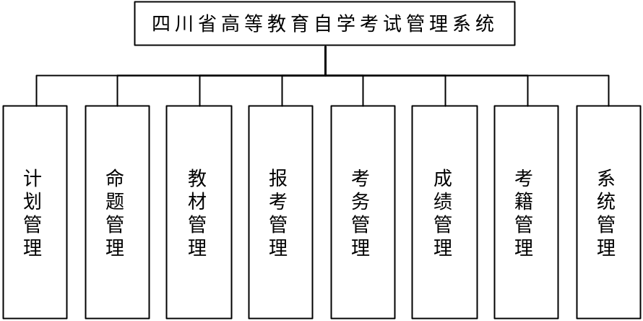
计划管理子模块：
命题管理子模块：
教材管理子模块：
报考管理子模块：
考务管理子模块：
成绩管理子模块：
系统管理子模块：

用户的特点
用户能够熟练的使用Windows操作系统，能使用IE浏览器上网，以及使用Office办公套件进行文档处理。

限制与约束
系统运行环境
操作系统：简体中文Windows2003Professional
数据库：MySQL5.7
浏览器：Internet Explorer 6.0及以上

硬件限制
WEB服务器、数据库服务器
CPU：Intel Pentium 4 3.0G
内存：2GB
硬盘：80GB
网络
以太网：100MB
用户机器配置
内存：512MB

具体需求

首页
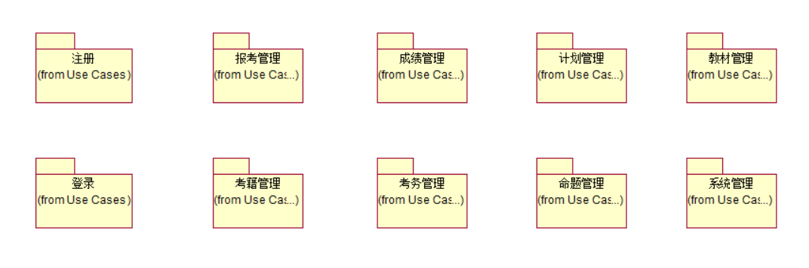

如上图所示，首页分为八个模块，分别是：
1：注册：包括考生用户和四川省教育考试院用户注册。
2：登录：用户进入整个系统的入口，包括个人用户和企业用户登录。
3：报考管理：对考生网上自助报名、报考进行管理。
4：成绩管理：包括统考课程登分、过程性考核成绩录入、成绩核查与合成、违纪作弊处理、成绩变更管理、查分管理、合格证打印、遗留问题处理模块。
5：计划管理：包括计划考次管理，考试计划管理，专业计划管理模块。
6：教材管理：包括教材计划管理、采购管理、入库调拨管理、库存管理、预订邮购及退书、教材财务管理模块。
7：考籍管理：包括考生档案管理、转免考管理、学籍转入转出管理、毕业管理模块。
8：考务管理：包括编场管理、英语听说考试模块。
9：命题管理：包括命题计划管理、教材变更管理、题库管理、抽样管理、教师课程管理模块。
10：系统管理：包括用户管理、权限设置、数据维护模块。

用户注册

3.1.1.1考生用户注册

在校考生注册
用户点击个人用户注册进入个人用户页面，用户选择在校考生注册进入在校考生注册页面。用户填写完注册信息后，然后提交，如果注册信息验证通过则进入注册成功页面，该页面在5秒后将自动进入用户管理页面。失败则返回注册页面。
（活动图暂未画）

社会考生注册
用户点击个人用户注册进入个人用户页面，用户选择社会考生注册进入社会考生注册页面。用户填写完注册信息后，然后提交，如果注册信息验证通过则进入注册成功页面，该页面在5秒后将自动进入用户管理页面。失败则返回注册页面。
（活动图暂未画）

四川省教育考试院用户注册
四川省教育考试院用户点开省级教育考试院用户注册页面，填写自己的注册信息，然后提交。如果注册信息验证通过则进入注册成功页面，该页面在5秒后将自动进入用户管理页面。失败则返回注册页面。
（活动图暂未画）

用户登录
用户登录包括考生用户和四川省教育考试院用户登录，两者流程基本一致，
以个人用户登录为例，整个流程如图：
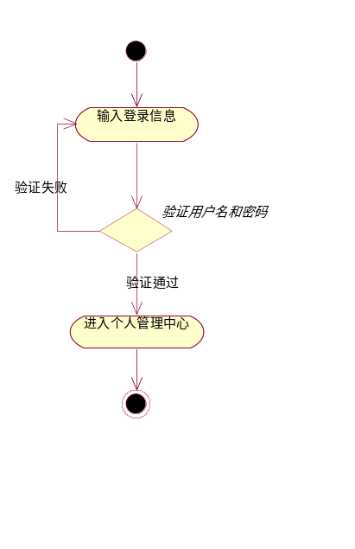
个人用户进入首页，在登录框中输入自己的用户名和密码，并选择登录用户类型，点击按钮进入后台进行验正，如果验正通过，进入个人管理中心（四川省教育考试院用户进入省级教育考试院管理中心），如果未通过验正，则转至登录框，提示用户错误的原因，如此直到用户信息通过验证，再执行通过验证的后续操作，直到结束，其用例图如下：
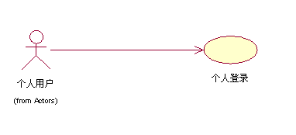

计划管理
该功能模块主要由省教育考试院操作使用，下级自考办和相关主考高校可查询、接收计划信息，考生可以自助查询计划信息。计划管理功能模块包括专业计划管理、计划考次管理、考试计划管理三个子模块，计划管理功能模块如下图所示：
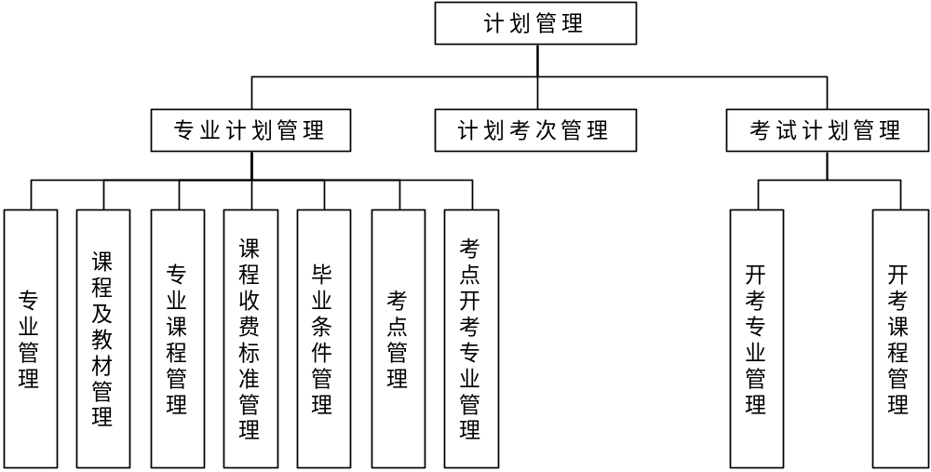

专业计划管理
专业课程计划管理目前是针对各类考生制定专业课程培养计划，首先由教育部考试中心下发全国专业课程计划，各省再以此为基础，根据自身实际情况增加相应的专业计划和课程计划，新增加的专业计划和课程计划需要上报国家教育部考试中心审批。计划制定完成后，再逐级下发到各下级考办，各下级考办只能使用相应的专业课程计划，为方便报考,只能减少专业，但不得增加专业。

专业管理

对系统中的专业进行添加、删除、修改、导出、导入、启用、停用等操作。用例图如下：

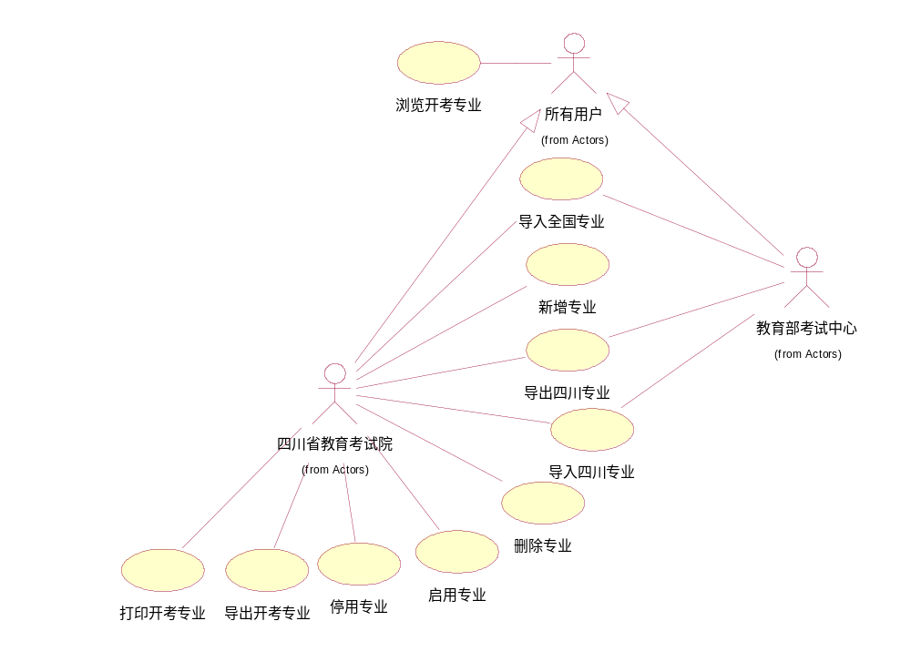

导入全国专业

导入教育部考试中心下发的全国自考专业计划。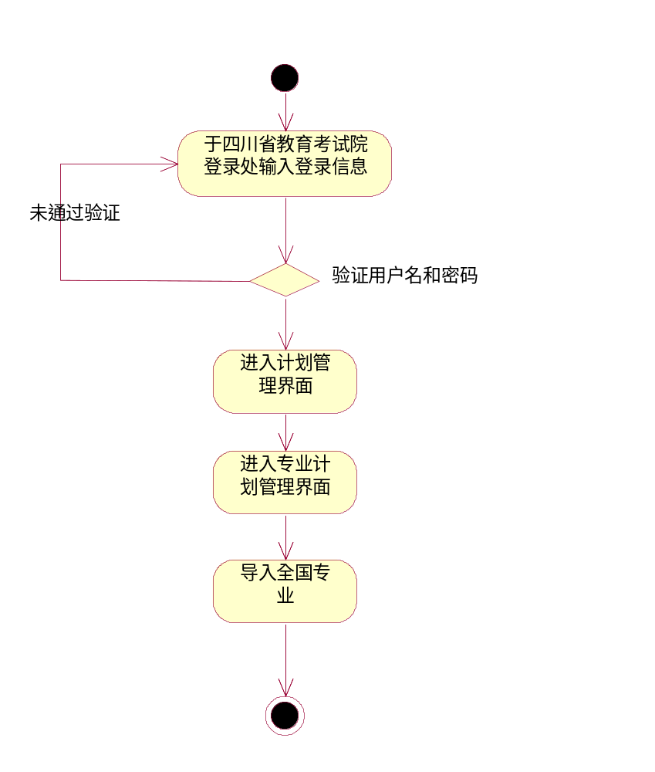

四川省教育考试院用户通过登录验证后，进入计划管理界面，点击进入专业计划管理界面，点击导入全国专业，整个流程结束。

添加四川省新专业

添加四川省自定义的专业，导出考试院所有自定义专业，上报教育部考试中心等待批复后，再次导入教育部考试中心批准的四川自考专业计划。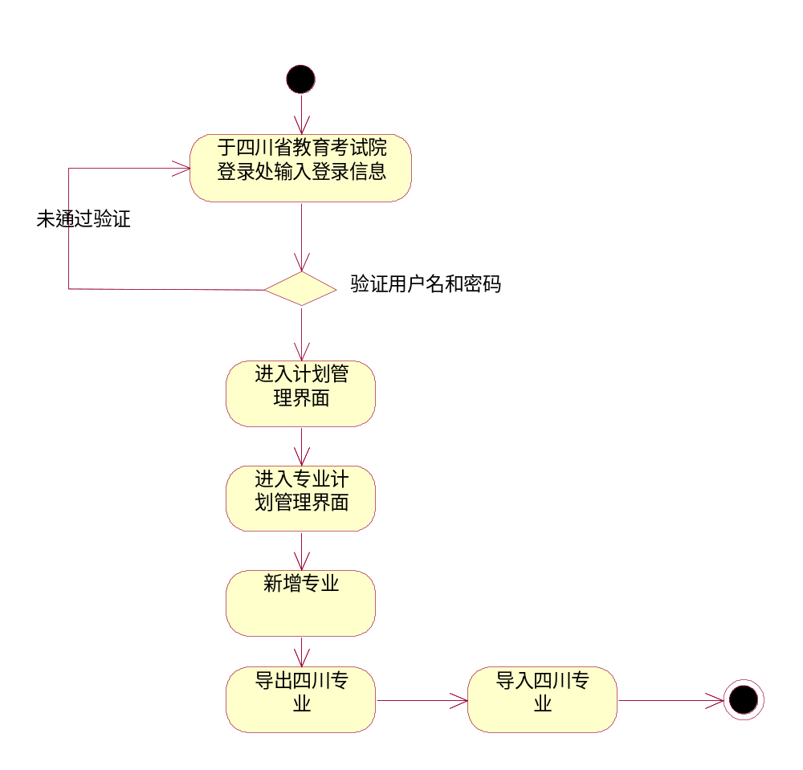

四川省教育考试院用户通过登录验证后，进入计划管理界面，点击进入专业计划管理界面，点击新增专业，自定义添加专业，添加结束点击导出四川专业，上报教育部考试中心等待批复后，点击导入四川专业，则显示最新教育部考试中心批准的四川自考专业计划，整个流程结束。

专业开考

设置相关专业为我省开考专业。为了保证数据的完整性，专业一旦启用不能修改，不能删除。

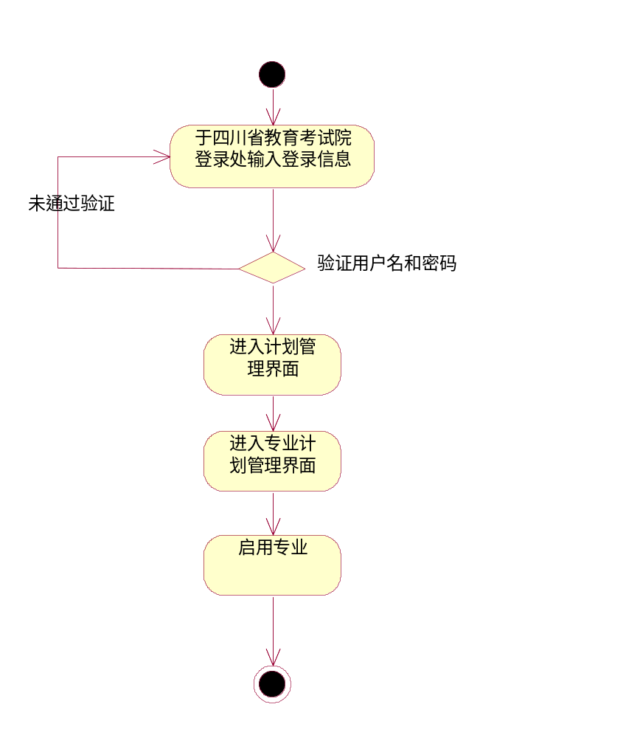

四川省教育考试院用户通过登录验证后，进入计划管理界面，点击进入专业计划管理界面，选中相应需要启用的专业点击启用专业，整个流程结束。

专业停用

随着时间的推移，某些专业可能被淘汰或被其它专业替代而不再开考。为了保证数据的完整性，已经开考的专业不能删除。

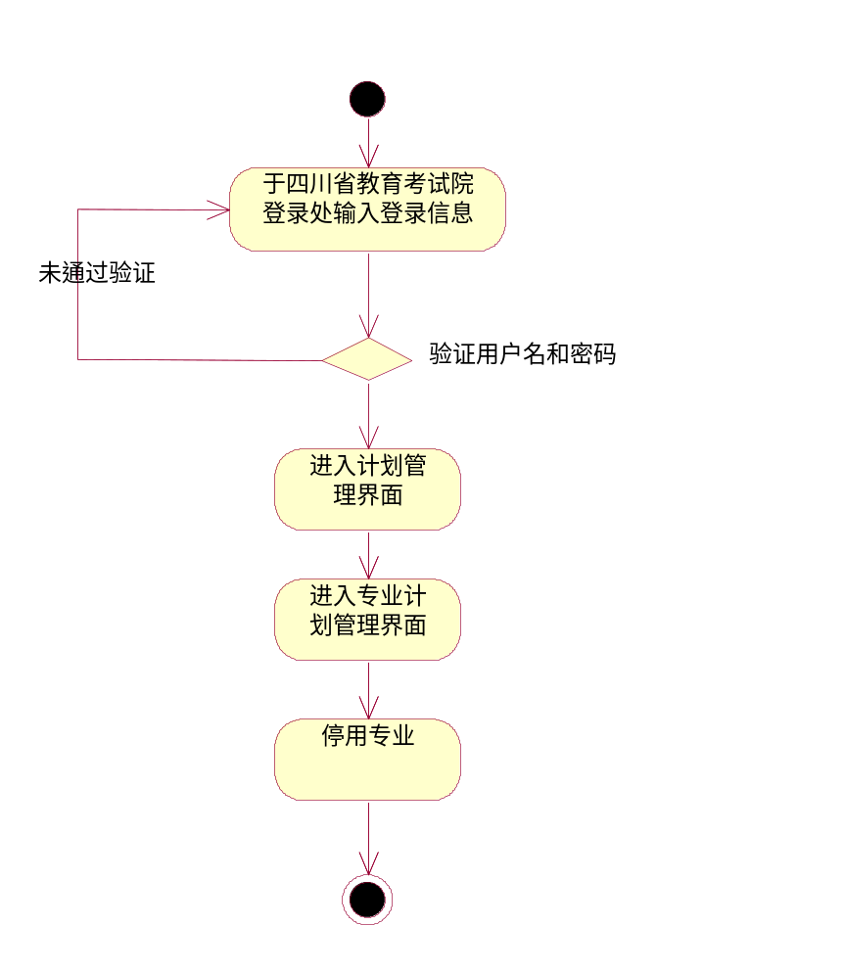

四川省教育考试院用户通过登录验证后，进入计划管理界面，点击进入专业计划管理界面，对相应需要停用的专业点击停用专业，整个流程结束。

浏览开考专业

所有用户可浏览、查询相关开考专业。

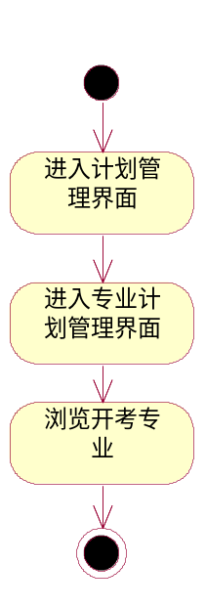

所有用户进入计划管理界面，点击进入专业计划管理界面，点击浏览开考专业，整个流程结束。

课程及教材管理

对课程以及课程对应的教材进行管理和设置。用例图如下：

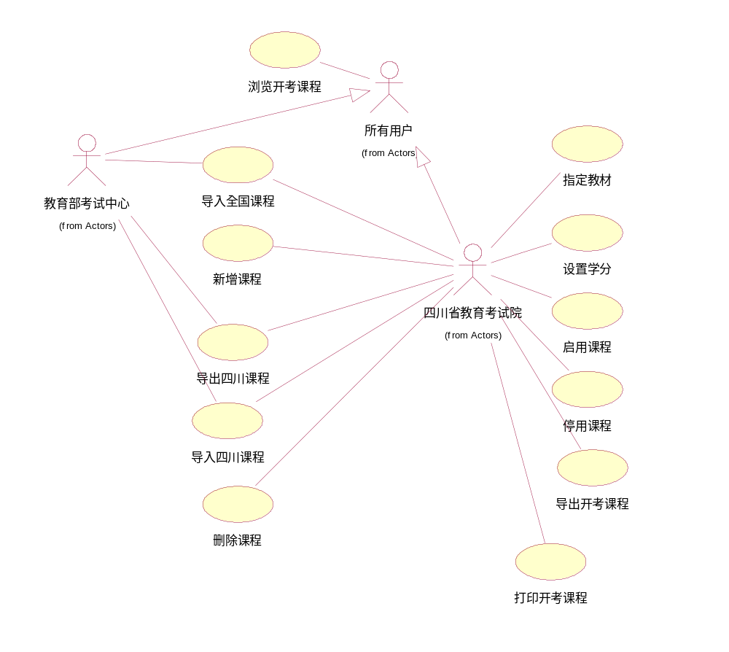

专业课程管理
对系统中的专业进行公共、基础、核心、实践课程的设置，并提供打印专业课程选项。用例图如下：
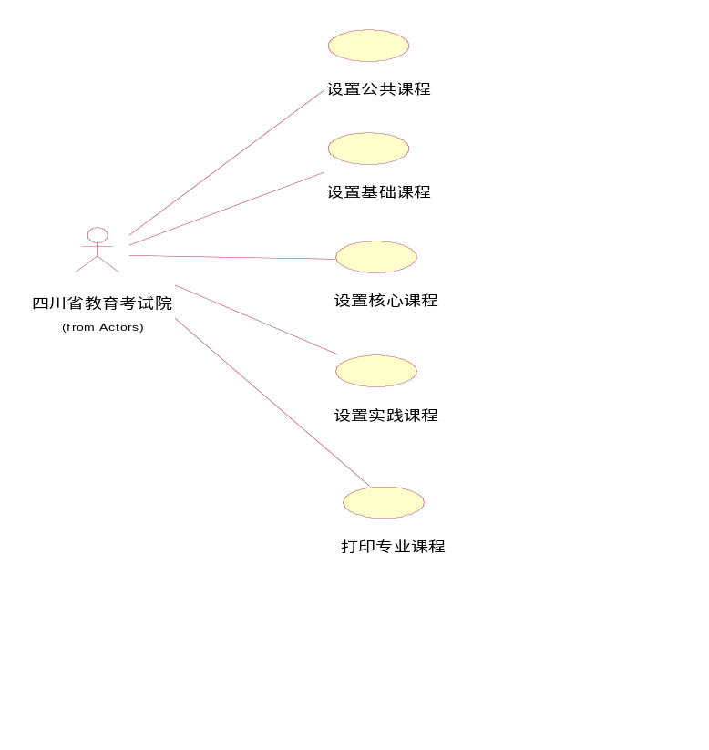

设置公共课程
四川省教育考试院用户进入计划管理界面后，选中专业后可设置其对应的公共课程。
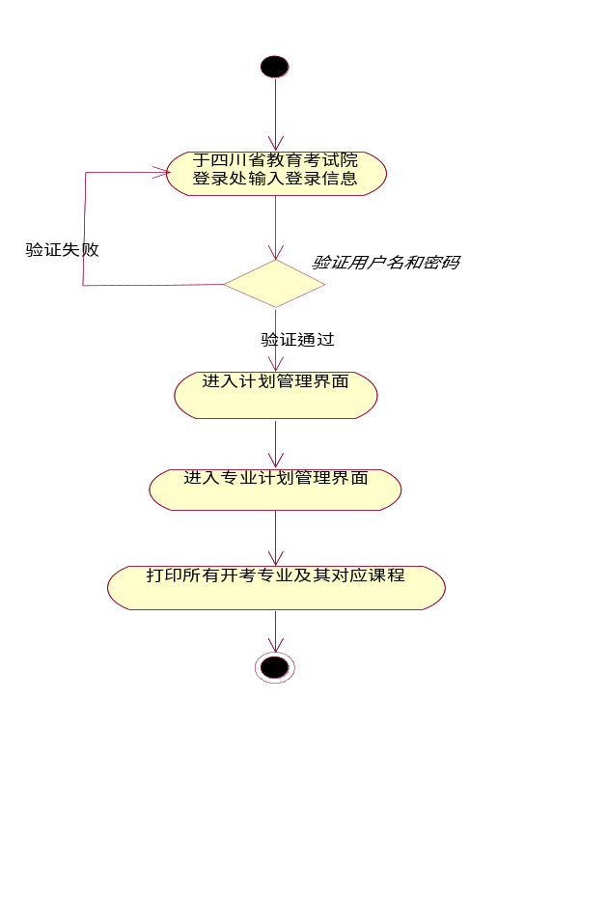

设置基础课程
四川省教育考试院用户进入计划管理界面后，选中专业后可设置其对应的基础课程。
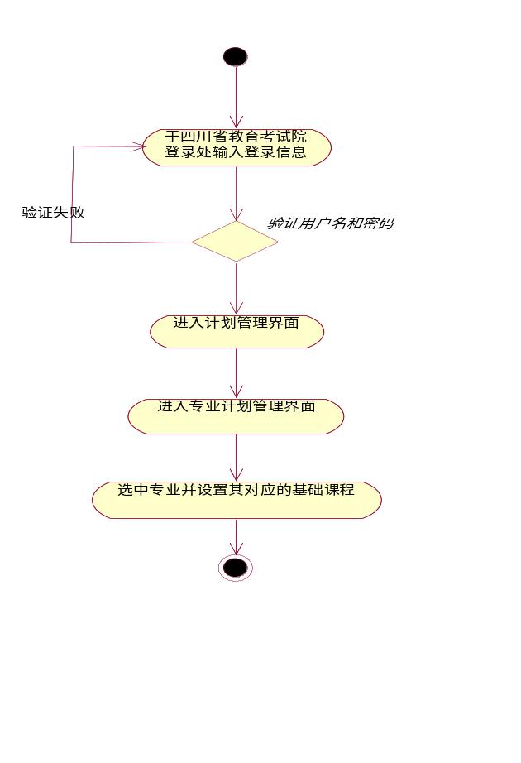

设置核心课程
四川省教育考试院用户进入计划管理界面后，选中专业后可设置其对应的核心课程。
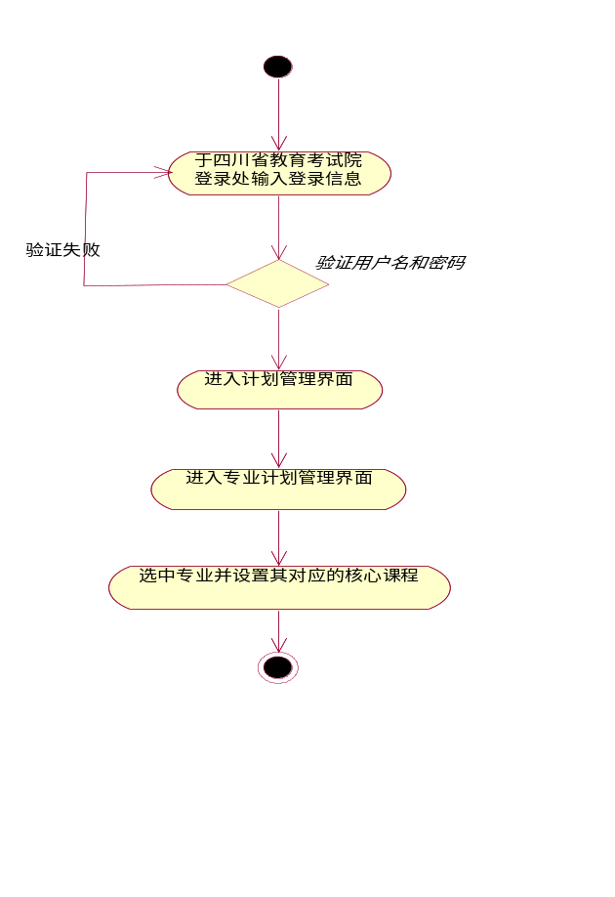

设置实践课程
四川省教育考试院用户进入计划管理界面后，选中专业后可设置其对应的实践课程。
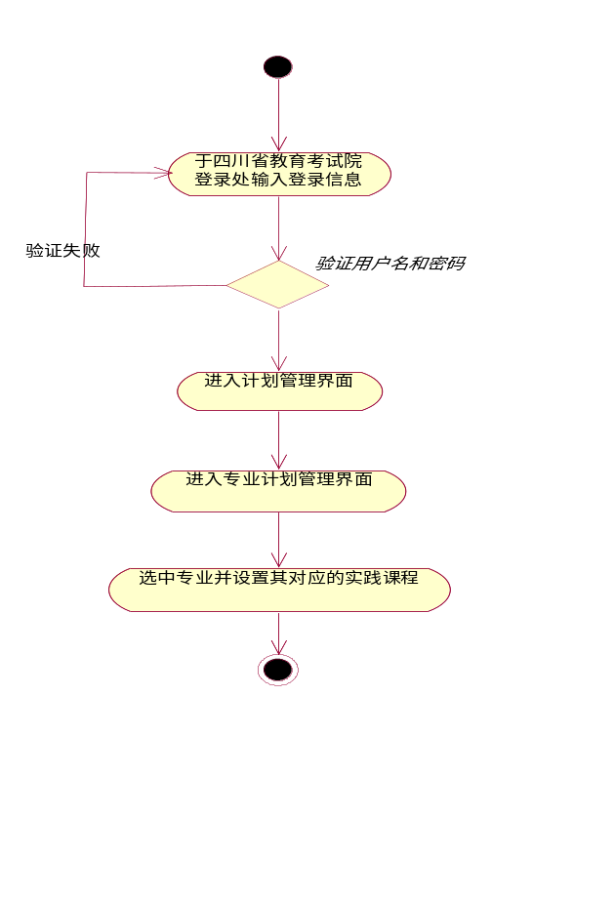

打印专业课程
四川省教育考试院用户进入计划管理界面后，可打印所有开考专业及其对应课程。
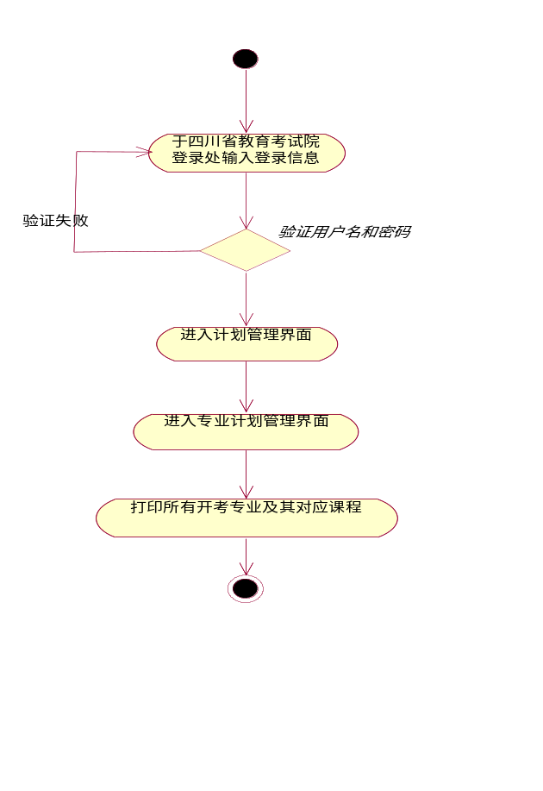

课程收费标准管理


毕业条件管理
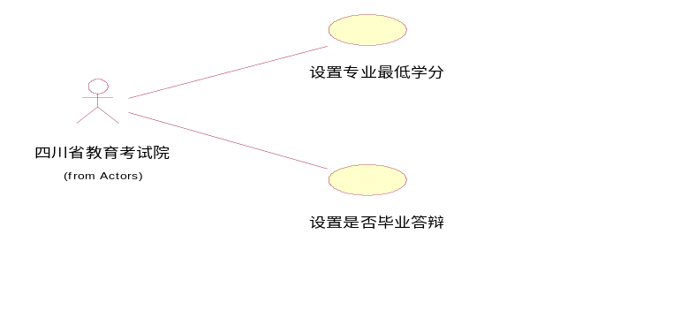

考点管理
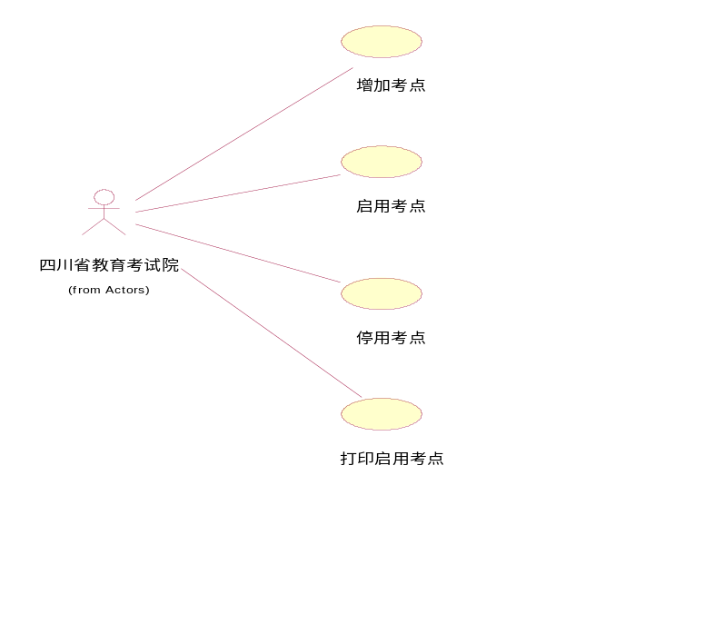

考点开考专业管理

计划考次管理

考试计划管理

开考专业管理

开考课程管理

